Wstęp

Stworzony przez nas system jest przeznaczony do użytku biurowego.

Okna utworzone są w oparciu o wygodę i estetyczność a także funkcjonalność i dostosowanie do długiej pracy biurowej.

Na poniższym rysunku przedstawiamy wygląd okna do rejestracji:

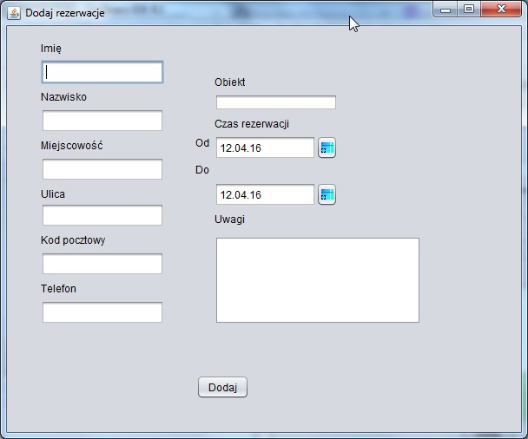

Zastosowane kolory mają nie męczyć oczu.  
  
W oknie „dodaj rezerwacje” mamy możliwość wprowadzenia danych klienta a także uwag.

W oknie dodaj pracownika mamy możliwość wprowadzenia wszelkich danych o nowym pracowniku.

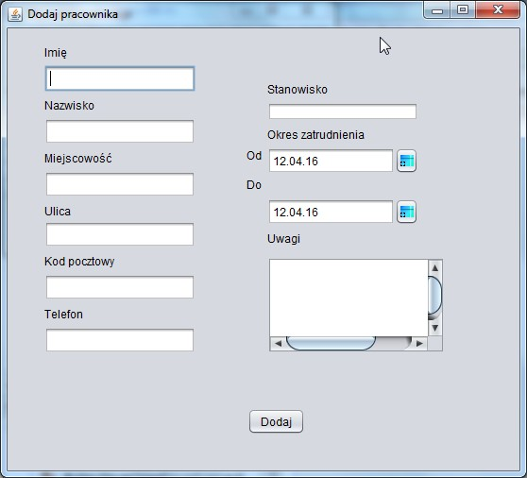

Na poniższym oknie mamy możliwość dodania wybranych uwag do wybranego przez użytkownika pracownika

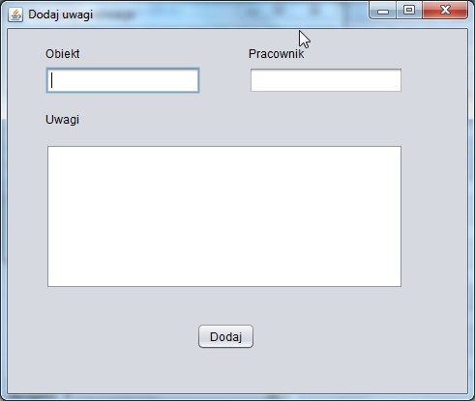

Na poniższym oknie ustawiamy hasło jak i login dla nowego użytkownika a także jego stanowisko i rodzaj użytkownika.

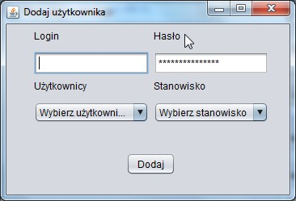

Główne okno aplikacji podzielone na zakładki. Łączy w sobie łatwą intuicyjną obsługę oraz estetyczny wygląd połączony z stonowanymi kolorami.

Tak aby pracujący na tej aplikacji użytkownik nie odczuwał zmęczenia oczu i mógł pracować na niej przez dłuższy czas.

W zakładce rezerwacje mamy możliwosć dodania usunięcia bądź modyfikacji rezerwacji. Także mamy możliwosć wyszukania istniejącej już rezerwacji w systemie.

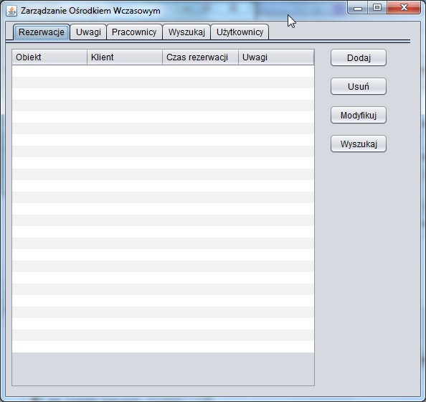

Na poniższym zrzucie mamy przedstawiony wygląd zakładki uwagi.  
Mamy możliwośc tu dodanie uwag do pracownika bądź pokoju.

Usunięcie istniejących uwag w bazie a także wyświetlenie istniejących uwag w systemie.

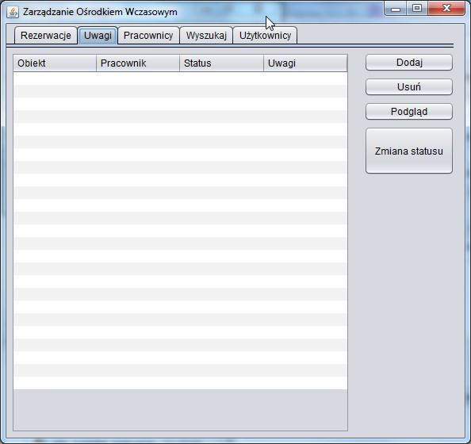

Zrzut przedstawia zakladkę pracownicy gdzie zarządzamy bazą pracowników.

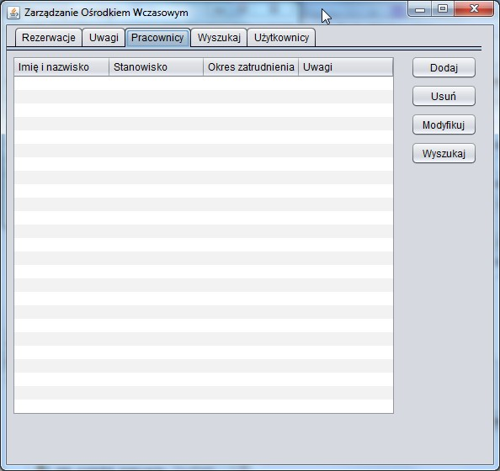

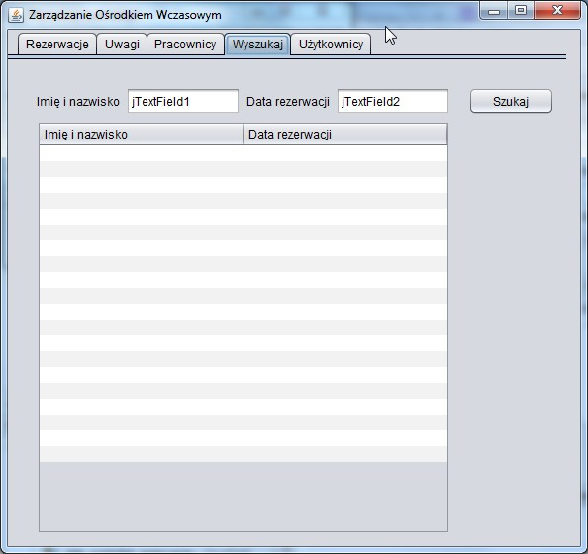

W tym oknie mamy możliwość dodania nowego użytkownika do bazy bądź modyfikacje istniejącego lub usunięcię.

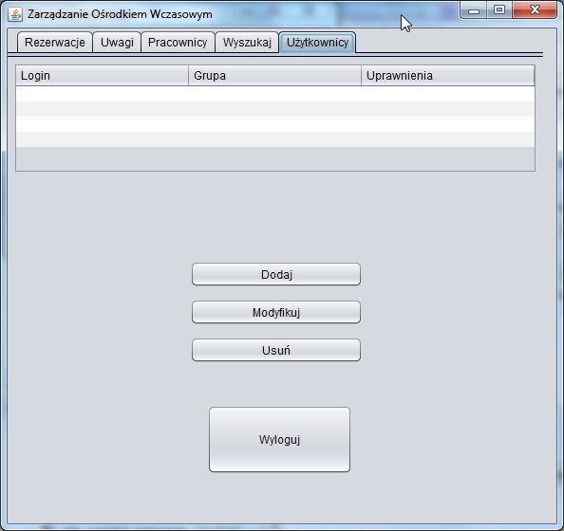

Na poniższym zrzucie widzimy jak wygląda okno do wyszukiwania rezerwacji w systemie

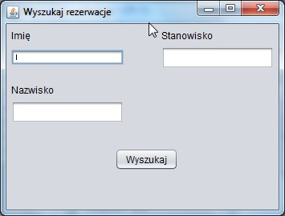

Całe GUI aplikacji utworzone jest w oparciu o intuicyjność, przejżystość i estetykę.  
Kolory dobrane są tak aby nie męczyły oczu osoby kożystającej z tej aplikacji.

Kolory dobrane są tak aby umozliwić wielogodzinna pracę z tą aplikacją.

GUI nie posiada opcji skalowania okien dla osób słabo widzących.

GUI nie posiada opcji zmiany kolorów dla osób cierpiących na daltonizm.